Nữ thần Băng Giá

[Truyện cổ tích Andersen cho bé]
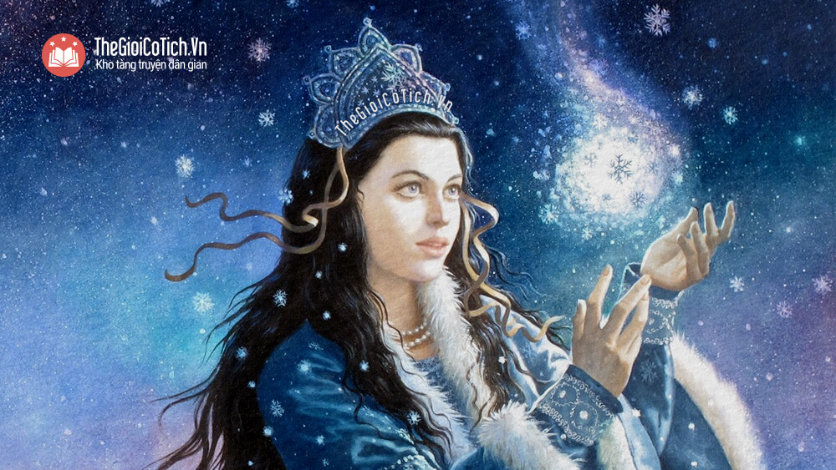

Nữ thần Băng Giá là truyện cổ Andersen kể về chàng trai Ruyđy can đảm, dũng cảm trước cuộc săn đuổi của Nữ thần Băng Giá và những nghĩ suy về cuộc sống.
Câu chuyện khá dài, gồm 15 phần, được viết vào cuối sự nghiệp của Andersen (năm 1861) và lấy cảm hứng từ một truyền thuyết địa phương về Peilz Island – một hòn đảo nhỏ ở Hồ Geneva. Kết thúc câu chuyện tuy buồn, để lại nhiều tiếc nuối, nhưng mở ra cho người đọc những suy nghĩ về cuộc sống.

Nữ thần Băng Giá (phần I) – Em bé Ruyđy
Nữ thần Băng Giá tìm mọi cách để bắt Ruyđy về, nhưng em bé Ruyđy can đảm luôn được các thiên thần hiền lành cùng các nàng công chúa Thái Dương che chở.
Các bạn đọc thân mến, tôi đưa các bạn sang đất nước Thuỵ Sĩ. Hãy nhìn xung quanh các bạn, nhìn lên những khu rừng âm u trên những đỉnh núi hiểm trở. Hãy trèo lên những bãi tuyết sáng chói và trở xuống những bình nguyên xanh tươi, ở đấy có biết bao nhiêu con sông con và khe suối đang ầm ầm chảy xiết, như sợ không đến kịp để tiêu tan trong biển cả.
Mặt trời rọi những tia nóng bỏng vào những thung lũng sâu, làm tan những khối tuyết. Đến đêm, tuyết lại đông lại thành những tảng băng, lở ra rồi lăn xuống núi, hoặc đóng thành những dòng sông băng chồng chất lên nhau.
Trong số ấy có hai con sông băng đóng đầy những khe vực lớn dưới chân hai ngọn núi Sơrêchoóc và Vette-choóc gần thị trấn Gơrinđenvan. Những sông băng ấy hình thành một cách lạ kỳ nên đến mùa hè, rất nhiều nhà du lịch từ khắp các nước đến đều dừng chân chân tại đó. Từ các thung lũng, leo hàng giờ liền mới lên tới đỉnh núi, ở đó, họ cảm thấy như đang nhìn thấy đồng bằng từ một quả khinh khí cầu lơ lửng trên không.
Mây luôn luôn tụ lại trên các ngọn núi thành một màn hơi bao la, còn mặt trời thì chiếu xuống thung lũng làm cho cây cỏ rực rỡ như một bức tranh lụa đặt trước đèn. Phía còn ở trên cao, nước thì thầm, khẽ róc rách và trườn theo các tảng đá, trải ra thành những dải bạc.
Hai bên đường đi lên sông băng là những nhà gỗ, xung quanh mỗi cái có vườn khoai nhỏ nuôi sống các em bé, miệng xinh xắn, háu ăn, lốc nhốc trong những gian nhà nhỏ bé đó.
Người ta thấy hàng đàn các em bé ấy xô đến trước những người du lịch, vây quanh họ và mời mua những chiếc nhà gỗ xinh xinh do cha mẹ chúng đẽo gọt.
Ngày nắng đẹp cũng như ngày mưa trút nước, lũ trẻ con ấy luôn đứng rải rác trên đường để chào mời du khách món hàng bé nhỏ của mình.
Cách đây chừng hai mươi năm, du khách thấy một em bé cũng đến bán hàng, cùng chạy tới với các em khác, nhưng bao giờ em cũng đứng cách ra xa một chút. Em có một bộ mặt nghiêm nghị đáng yêu, và hai tay giữ khư khư cái hộp gỗ, tưởng chừng như không bao giờ em muốn rời nó. Các em khác quấy rầy mọi người. Riêng em chẳng nói chẳng rằng. Nhưng vẻ nghiêm trang của đứa bé làm mọi người thích gọi em hơn các em láu táu kia và em bán được nhiều hàng hơn, tuy em chẳng biết tại sao.
Chính ông em đã đẽo gọt những cái kẹp hột bồ đào, những ông phỗng kỳ quái, những con gấu, những thìa, nĩa, những cái hộp chạm trổ cành lá thanh tao và những con nai mảnh khảnh. Ông cụ ở trên núi cao. Cụ có một tủ đầy những đồ chơi xinh xinh như thế thường làm trẻ con rất mê thích. Nhưng em bé, tên gọi Ruyđy, không chú ý đến những đồ chơi đó lắm. Cái mà em thích nhìn và thèm muốn, cái mà em khao khát chiếm được, là cây súng cổ treo trên xà nhà. Ông em đã hứa cho em, nhưng chỉ cho khi nào em đã lớn và đủ sức dùng cây súng ấy.
Tuy còn bé tí, em đã phải đi chăn dê. Nếu một tay chăn dê giỏi cần phải biết cùng dê leo lên các mỏm đá thì Ruyđy là một em bé chăn dê giỏi. Em còn trèo cao hơn cả dê nữa. Em thích trèo lên ngọn cây cao để gỡ tổ chim. Em cam đảm, còn liều lĩnh là khác. Chỉ khi nào đến bên một thác nước đang gầm thét, hay nghe thấy tiếng băng lở đổ ầm ầm, mới thấy em mỉm cười.
Em chẳng bao giờ chơi với những đứa trẻ khác. Chỉ thấy em trong bọn chúng khi nào ông em sai em đi bán các đồ gỗ trạm trổ do ông cụ làm ra. Ruyđy chẳng thích làm việc ấy tí nào. Em chỉ thích một mình leo lên các ngọn núi hiểm trở, hoặc ngồi cạnh ông ngoại để nghe kể lại những câu chuyện thời xưa và những truyền thuyết về xứ Mêringgien, nơi ông cụ sinh trưởng, xứ sở ngày xưa đã bị một dân tộc thuộc dòng giống Thụy Điển từ trên tít miền Bắc xuống xâm lăng.
Vì thế Ruyđy học được khối thứ. Trong khi lắng tai nghe những câu chuyện của nhà điêu khắc già ấy, em đã thu lượm được một kiến thức nho nhỏ mà các em khác cùng tuổi không hề có. Nhưng trí tuệ em lại càng minh mẫn nhờ sự giao du với những con vật cùng sống trong gian nhà gỗ. Đó là Ajôla, con chó lớn của cha em và một con mèo mà Ruyđy rất yêu quý. Chính con mèo này đã dạy Ruyđy leo trèo.
Một hôm mèo bảo: “Này, đi lên mái nhà với tớ đi”, em nghe hiểu ngay. Khi người ta còn bé và nói chưa sõi, người ta rất hiểu tiếng nói của gà, vịt, chó và mèo. Chúng nói cũng rành rọt như cha mẹ nói với ta. Khi ta lấy gậy của ông làm ngựa cưỡi chơi thì ta cũng nghe thấy nó hí và trông thấy nó có cả đầu, cả chân và cả đuôi. Nhưng một khi ta lớn lên thì tính năng đó mất đi. Tuy nhiên cũng có nhiều em giữ dc tính năng đó lâu hơn các em khác, người ta cho rằng chúng là những đứa đần độn hạng nặng. Nhưng, người đời thật là lắm chuyện!
Đây, mèo đã bảo em: “Này, đi lên mái nhà với tớ đi!” Tưởng là nguy hiểm thì thật là hão huyền. Khi người ta không hề sợ ngã, thì chẳng bao giờ ngã. Nào, cậu đặt một cẳng như thế, một cẳng như vầy. Giữ cho chắc hai cẳng đằng trước. Mắt phải thật tinh, người phải thật mềm, khi tới một vực sâu cứ nhảy qua, không sợ gì cả. Trông tớ làm đây này!”.
Thế là Ruyđy thuộc lầu cả bài diễn giảng đó, theo còn mèo lên tận mái nhà và các ngọn cây. Sau đó, em leo lên tận các mỏm đá nhỏ nhọn, nơi mà loài mèo không leo đến bao giờ. Chính những bụi cây mọc cheo leo đã dạy em bám lấy những ria núi chật hẹp hiểm trở nhất.
Ruyđy thường hay trèo lên núi trước lúc mặt trời mọc, và ở đấy em thở hít không khí tươi mát, lành mạnh. Đó là một thứ rượu tiên mà chỉ có Chúa Trời nhân đức mới biết làm, và đây là cách pha chế: Hãy trộn hương thơm của tất cả các loại cỏ tươi trên núi lẫn với bạc hà, xạ hương, hoa hồng và tất cả các thứ hoa khác mọc dưới thung lũng. Hãy lọc lấy những vị thơm tinh tuý nhất; còn các hơi nặng nề thì để cho mây hút đi. Nhờ gió đẩy tất cả qua những khu rừng thông, sau đó bạn được hương của một bó hoa tươi tắn, dịu dàng và cực kỳ thơm ngát.
Chính Ruyđy sáng nào cũng lên hưởng hương thơm ấy trên núi cao. Ánh sáng mặt trời đến vuốt ve đôi má em. Thần Choáng Váng, con quỷ kinh tởm đang rình mò em; nhưng có lệnh của bề trên cấm nó đến gần em bé. Những con chim nhạn trong bầy tổ chim làm dưới mái nhà của ông ngoại, bay theo em lên núi cao, nơi em chăn dê, và hát lên những điệp khúc bí ẩn: “Vi ốốc i, ốốc i, ốốc vi” ^{[1]}. Chúng truyền lại cho em nghe những lời khen ngợi của mọi người trong nhà, kể cả của đôi gà mái, những con vật mà em không hề giao du.
Tuy còn bé tí, em đã từng du lịch khá nhiều. Em sinh ở tổng Vale, từ đấy người ta mang em vượt qua dãy núi Anpơ về Obeelănd, khi em còn nhỏ xíu. Sau này, em đã từng đi bộ đến tận Ettobach để ngắm nghía cái thác nước mỹ lệ toả trong không trung như một tấm sa màu bạc dài chừng ba trăm thước trước ngọn núi Jungfơrô phủ đầy băng tuyết trắng toát.
Cũng có lần em đến gần những sông băng lớn ở Gơrinđenvan nữa. Nhưng đó là một chuyện buồn. Mẹ em đã chết ở đấy và em đã mất hết tính vui vẻ của tuổi thơ. Thỉnh thoảng ông ngoại em lại kể rằng: “Hồi thằng Ruyđy lên hai, lúc nào nó cũng cười. Thư của mẹ cháu viết cho tôi toàn kể những nét vui như điên rồ của cháu, nhưng từ khi cháu bị rơi xuống hang băng đến nay, cháu trở thành nghiêm nghị hơn ông già”. Ông cụ không thích nhắc đến biến cố ấy, nhưng khắp vùng chung quanh mọi người đều biết. Câu chuyện xảy ra như sau:
Người ta chỉ nhớ rằng cha của Ruyđy là một người đánh xe ngựa. Con chó lớn Ajôla luôn chạy theo khi ông đánh xe từ Giơnevơ qua đèo Ximplông, đi sang nước Ý.
Ông có một người em trai ở thung lũng ven sông Rôn thuộc tổng Vale. Đó là một tay săn nai ^{[2]} dũng cảm và còn là người dẫn đường cho khách du lịch.
Ruyđy mồ côi cha từ năm lên hai. Mẹ em quyết định quay trở về quê hương Obecland thuộc Becnơ, sống với ông ngoại em cách Gơrinđenvan một dặm đường. Ông cụ làm nghề chạm trổ những đồ gỗ xinh xinh để kiếm ăn.
Thế là đến tháng sáu bà ta bế con đi cùng với hai người thợ săn nai. Họ đã vượt qua dốc núi Giemmi và đã trông thấy từ xa các nhà gỗ nằm trong thung lũng của quê hương. Họ chỉ còn phải vượt qua một con sông băng lớn nữa thôi. Đường đi thật vất vả. Tuyết vừa mới rơi xuống, che một cái vực chỉ rộng độ mấy chục thước – như thường thấy ở vùng này – nhưng lại sâu hơn một đầu người. Người thiếu phụ trượt chân, thụt xuống tuyết và cùng Ruyđy rơi biến xuống đáy vực.
Lúc đầu người ta không nghe tiếng kêu, cũng không nghe tiếng rên rỉ. Nhưng chẳng bao lâu em bé cất tiếng khóc. Phải mất hơn một giờ sau hai người săn nai mới tìm được cọc và dây ở một nhà gần đấy. Sau nhiều cố gắng, đến tảng sáng họ mới mang lên được người mẹ và đứa bé nom như đã chết rồi. Người ta cứu được đứa bé, còn người mẹ thì không cứu được. Em bé được mang về với ông ngoại và ông cụ đã cố gắng hết sức mình nuôi nấng em thật chu đáo. Cụ không thấy cháu vui vẻ, tươi cười như mẹ cháu đã tả. Em bé hầu như không bao giờ cười nữa.
Ấy là hậu quả cái tai nạn làm em bé bị rơi vào thế giới băng giá kỳ lạ. Thế giới đó toàn là những khối băng vĩ đại sắc trắng hoặc xanh, đủ các hình thù, chồng chất lên nhau.
Theo óc mê tín của nhân dân miền núi Thuỵ Sĩ thì linh hồn những người có tội bị giam giữ trong đó cho đến ngày phán xử cuối cùng.
Bên trong sông băng có những hang rộng bao la, những vực sâu suốt đến tận trong lòng dãy núi Anpơ. Nơi ấy có một lâu đài tuyệt đẹp. Đó là cung điện của Nữ thần Băng Giá, bà chúa của địa hạt âm u này. Mụ thích phá phách, đè bẹp và nghiền nát mọi vật. Không trung là cha mụ. Quyền lực của mụ rải trên tất cả các dòng sông bắt nguồn từ xứ sở của mụ. Mụ có thể lao nhanh hơn nai lên những đỉnh núi tuyết vĩnh cửu mà người liều lĩnh nhất cũng phải đẽo bậc thang vào băng mới leo lên được. Có những lần mụ trút xuống các cành cây thông những thác nước hung dữ nhất để rồi nhảy từ mỏm đá này sang mỏm đá khác, mớ tóc dài trắng xóa toả phất phơ quanh mình, mụ khoác một áo choàng màu hồ thuỷ giống như nước các hồ vùng Henvêchi.
Khi người ta kéo Ruyđy từ dưới vực lên, mụ gào thét: “Thôi đi! Để nó đấy! Nó là của ta”. Khi người ta giành chú bé mang đi, thì mụ nói: “Chúng đã cướp của ta một đứa bé xinh đẹp, ta đã ôm nó, sắp sửa cho nó một cái hôn giết chết nó. Thế là nó lại được về sống với người đời. Nó chăn dê trên núi. Nó trèo lên cao nữa, cao mãi. Nó đi xa hơn mọi người, nhưng không xa ta. Nó là của ta, ta sẽ chiếm được nó”.
Và mụ nhờ thần Choáng Váng đi bắt em bé cho mụ; vì bấy giờ, trên dãy núi Anpơ xanh tươi, cây bạc hà đã mọc, mùa hè tới, làm cho mụ Nữ thần Băng Giá nóng không chịu được.
Thần Choáng Váng bay lên không để rồi lao xuống đáy các hồ nước và người ta thấy một em của thần chui lên, rồi thêm hai, ba, rốt cuộc cả một bầy đông đảo; vì thần có rất nhiều em. Một số rình ở trên các thang gác, một số khác rình trên các lầu cao, gác chuông nhà thờ và mỏm núi. Chúng bơi trong không khí như cá bơi dưới nước và quyến rũ những nạn nhân của chúng để xô họ xuống vực sâu. Thần Choáng Váng và Nữ thần Băng Giá đều chực sẵn và chộp lấy người khi đến gần, giống như con bạch tuộc quấn lấy tất cả mọi vật mà nó tóm được.
Trong tất cả lũ em của thần Choáng Váng, Nữ thần Băng Giá chọn tên khoẻ mạnh nhất, tinh quái nhất và ra lệnh cho nó đi bắt Ruyđy mang về cho mụ. Nó trả lời: “Tôi không thể bắt được thằng bé ấy. Đã nhiều lần tôi đặt những bẫy hiểm ác nhất để bắt nó, nhưng con mèo khốn kiếp đã truyền cho thằng bé tất cả bí quyết của nó. Hơn nữa, có một sức mạnh vô hình cứ gạt tôi ra, che chở cho thằng ôn con người trần mắt thịt ấy. Ngay cả lúc nó trèo lên cành cây chìa trên vực thẳm, tôi cù vào bàn chân nó, hà hơi làm cho nó chóng mặt, nó vẫn cứ trơ ra và không coi tôi vào đâu cả”.
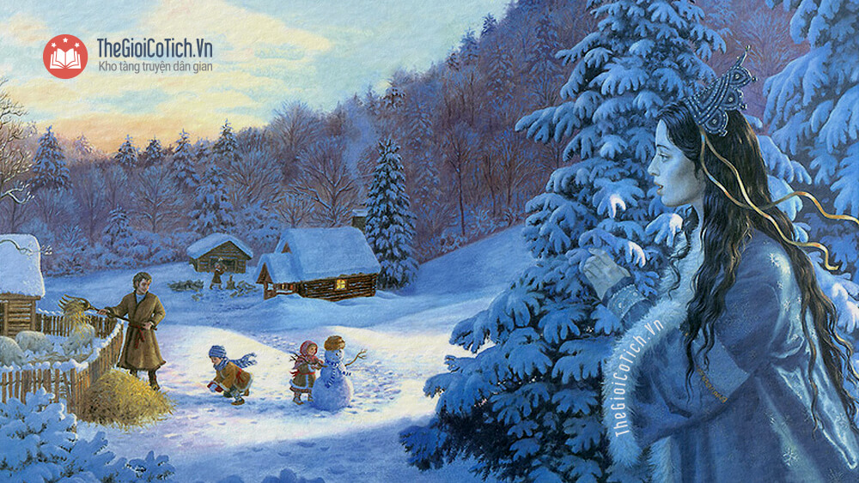Truyện Nữ thần Băng Giá
Nữ thần nói:
– Dù thế nào chúng ta cũng sẽ bắt được nó. Nếu không phải là mi thì sẽ là ta; phải, ta đây, chính ta đây!
Chợt có tiếng: “Không, không được!” như tiếng ngân vang của chuông nhà thờ. Nhưng đó chính là một bài ca thực sự. Đó là tiếng đồng ca của các thiên thần hiền lành và đáng yêu.
Lại có tiếng: “Không, không được!”
Đó là các công chúa Thái Dương. Chiều nào các nàng cũng dàn thành vòng tròn trên các đỉnh núi, xoè những đôi cánh cứ đỏ mãi lên khi vầng thái dương hạ xuống chân trời, bao phủ dãy Anpơ bằng một vầng hào quang rực lửa. Khi mặt trời lặn hẳn, họ chui vào các lớp tuyết bao phủ các ngọn núi đã ngủ cho đến khi vầng thái dương lại xuất hiện. Các nàng yêu nhất là hoa, bướm và loài người; nhưng con cưng của các nàng, chính là Ruyđy.
Các nàng ca lên rằng: “Mụ không bắt được chú ấy, mụ sẽ không chiếm được chú ấy đâu!”.
Nữ thần đáp: “Ta đã từng bắt những đứa lớn và khoẻ hơn nó”.
Các nàng công chúa Thái Dương đồng thanh hát lên một bài ca kể câu chuyện gió lốc đã giật chiếc áo choàng của một du khách như thế nào, cuốn lên không, nhưng chỉ cuốn được áo chứ không cuốn được người. Các nàng hát rằng:
“Hỡi những đứa con của bạo lực, các ngươi đã túm được con người, nhưng các ngươi không giữ được con người đâu. Con người khoẻ hơn cả chúng ta, khoẻ hơn cả sức mạnh của thiên nhiên. Họ có thánh trí trong người. Họ giỏi hơn cả Đức Thái Dương, cha chúng ta. Họ biết những câu thần chú khiến được gió và nước phải vâng lời và phục vụ họ.”
Đó là bài đồng ca của các Thiên thần. Và sáng nào những tia nắng mặt trời cũng chiếu qua cái cửa sổ độc nhất của nhà cụ già, đến tận chỗ em bé đang ngủ. Các nàng công chúa Thái Dương vuốt ve em bé, hôn khắp người em bằng những cái hôn nồng cháy nhất, để xoá tan vết tích cái hôn giá lạnh của Nữ thần Băng Giá khi em còn nằm trong lòng mẹ dưới vực sâu, và đã được cứu thoát một cách kỳ lạ.

